PROJETO DE LEI Nº _____/2026.

INSTITUI, NO CALENDÁRIO OFICIAL DE EVENTOS DO MUNICÍPIO DE ARACAJU, O PADÊ DE EXU, A SER CELEBRADO ANUALMENTE NO DIA 17 DE MARÇO, E DÁ OUTRAS PROVIDÊNCIAS.

A Prefeita do Município de Aracaju
Faz saber que a Câmara de Vereadores de Aracaju aprovou, e ela sanciona a seguinte lei:

Art. 1º - Fica instituída, no Calendário Oficial de Eventos do Município de Aracaju, a celebração do Padê de Exu, a ser realizada, anualmente, no dia 17 de março.
Art. 2º - A celebração do Padê de Exu será marcada por manifestações culturais e religiosas voltadas à valorização das tradições de matriz africana, ao combate à intolerância religiosa e à promoção da diversidade cultural, assegurado o protagonismo e a participação prioritária das comunidades de terreiro, podendo as atividades ser realizadas em articulação com demais entidades representativas e o Poder Público.
Art. 3º - O Poder Executivo poderá apoiar a realização da celebração, inclusive mediante:
I - apoio institucional e logístico;
II - cessão de espaços públicos;
III - articulação com órgãos, entidades representativas em conjunto com o Conselho Municipal de Participação e Promoção da Igualdade Racial (Comppir);
IV - inclusão da celebração em ações e políticas públicas de promoção da igualdade racial e da diversidade religiosa.
Art. 4º - A celebração do Padê de Exu integrará a programação oficial da Semana da Cidade de Aracaju, em conformidade com as diretrizes estabelecidas na Lei Municipal nº 5.873, de 16 de fevereiro de 2024, contribuindo para a efetividade da participação das religiões de matriz africana nas comemorações institucionais do Município.
Art. 5º - As despesas decorrentes da execução desta Lei correrão por conta das dotações orçamentárias próprias, suplementadas se necessário.
Art. 6º - Esta lei entra em vigor na data de sua publicação.

Palácio Graccho Cardoso, Aracaju, 08 de abril de 2026.

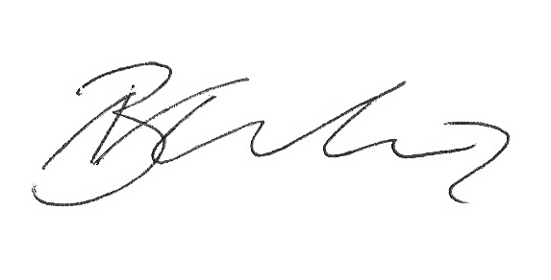

BRENO GARIBALDE,
Vereador.

JUSTIFICATIVA
O presente Projeto de Lei tem como objetivo instituir, no Calendário Oficial de Eventos do Município de Aracaju, a celebração do Padê de Exu, a ser realizada, anualmente, no dia 17 de março, além de dar outras providências.
Nos últimos anos, o Município de Aracaju passou a adotar medidas concretas voltadas à valorização das religiões de matriz africana, especialmente a partir da inclusão inédita dos povos de terreiro nas comemorações do aniversário da cidade. No ano de 2025, foi realizado o Padê de Exu como parte oficial da programação dos 170 anos de Aracaju, marco considerado histórico no reconhecimento dessas tradições.
Importa destacar que essa iniciativa representou a superação de um longo período de invisibilização dessas manifestações culturais, atendendo a uma demanda histórica das comunidades tradicionais e reafirmando o compromisso do Município com a liberdade religiosa e a diversidade cultural. Em 2026, durante as comemorações dos 171 anos de Aracaju, o Padê de Exu foi novamente realizado no dia 17 de março, reunindo mais de 100 casas de axé na Praça Hilton Lopes, consolidando-se como uma das principais expressões culturais e religiosas do período comemorativo.
O Padê de Exu é um ritual tradicional das religiões de matriz africana, simbolizando a abertura de caminhos, a comunicação e a harmonia espiritual. Para além de sua dimensão religiosa, trata-se também de uma manifestação cultural de grande relevância histórica e identitária, diretamente ligada à formação social e cultural do povo aracajuano.
Cumpre destacar, ainda, que a inserção dessas práticas na programação oficial do Município alinha-se às diretrizes estabelecidas na Lei Municipal nº 5.873, de 16 de fevereiro de 2024, a qual prevê a realização de celebrações plurais e inclusivas durante as festividades da cidade, incluindo a participação das religiões de matriz africana. Trata-se, portanto, de conferir segurança jurídica, continuidade e efetividade normativa a uma política pública já em execução, evitando retrocessos e garantindo que a participação dos povos de terreiro permaneça assegurada de forma institucionalizada.
Por fim, considerando o relevante interesse público que envolve a matéria, pugna-se pelo acatamento deste Projeto de Lei, para que, após a devida tramitação, seja integralmente aprovado pelo Plenário da Câmara, na certeza de que sua implementação trará significativos avanços para o Município de Aracaju.

Palácio Graccho Cardoso, Aracaju, 08 de abril de 2026.

BRENO GARIBALDE,
Vereador.

